«Семейная реликвия»

Даниленко Даша 6 лет,
МБДОУ «ЦРР №29» г.Карабаново
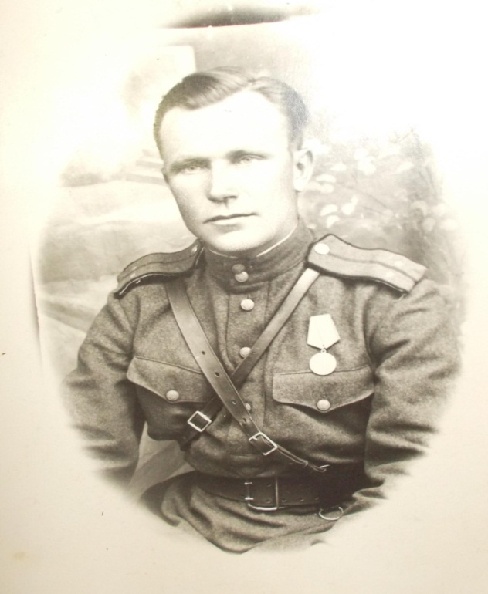
Воспитатель: Фёдорова Надежда Викторовна
.

Спасибо вам за подвиг
и за смелость,
За то, что вы закончили войну,
За то, что ради нас, детей, сумели
Отвоевать свободную страну!

Отраковский Николай Григорьевич

Мы с бабушкой Валей часто пересматриваем семейный альбом. Мне очень интересны рассказы о своих родственниках. С особенным волнением бабушка рассказывает о фотографии своего отца. Это фотография хранится со времён ВОв.
Мой прадедушка - Отраковский Николай Григорьевич родился
23 декабря 1912 года в городе Днепропетровске. В 1941 году был призван на фронт, в оперативную группу. С февраля 1942 года был отозван Ставкой Верховного главнокомандующего в город Ашхабад, по формированию части 184 Калининского фронта. Прошёл Северно-Западный фронт-1944г, 2-ой Прибалтийский фронт, март 1945 года
2-ой Украинский фронт, Румыния-август 1945, откуда вышел с частями и был направлен в город Мары 175 Г.Б.П.Д и был демобилизован в запас. Прадедушка бал членом ВКП(Б) с 1944 года и был награждён медалями и орденами.
Я горжусь своим прадедушкой и буду рассказывать о нём своим
детям и внукам. Автобиографию и фотографии с фронта мы бережно храним как семейную реликвию и она будет переходить из поколения
в поколение.



